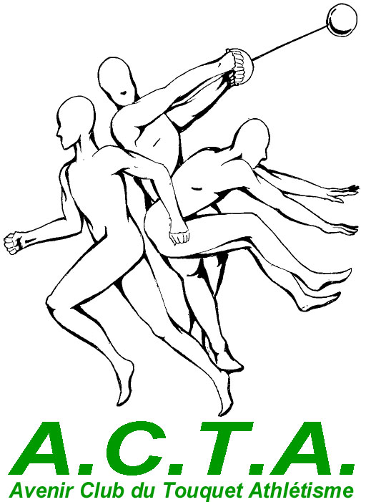
Le Touquet, le 29 juillet 2026

Avenir Club du Touquet Athlétisme
32, allée des Argousiers
62520 Le Touquet
mail : actathletisme@free.fr
site : http://actathletisme.free.fr

Monsieur le Maire
Hôtel de Ville
Boulevard DALOZ
62520 LE TOUQUET

Monsieur le Maire,

Nous tenions à vous informer que nous étions très étonnés du contenu du compte rendu de Monsieur DESCHAMPS (représentant de la L.N.P.C.A.) au sujet de la réunion de conciliation entre l’A.C.T.A. et le T.A.C. Athlétisme, du 27/11/2007.

AUCUN ACCORD de principe n’a été réellement été trouvé lors de cette réunion, encore moins celui de dissoudre l’A.C.T.A. .

Mr DESCHAMPS souhaitait rencontrer les comités directeurs de chaque club, le vendredi 7 décembre. C’est le SEUL ACCORD que nous lui ayons donné, ceci, bien entendu, en faisant remonter sa requête auprès de nos dirigeants.

Dont acte.

Les médiateurs de l’A.C.T.A.

